EXT504
重量显示器说明书
EXT504-9xxx1

目录
一．基本信息 1
1.1. 特性与规格 1
1.2. 前面板 2
1.3. 接线端口 3
1.3.1 传感器接线方法 4
1.3.2 开关量接线方法 5
1.3.3 串口接线方法 6
1.3.4 模拟量接线方法 6
1.4. 安装尺寸 7
二．参数输入 8
2.1. 输入数字类型 8
2.2. 选择参数类型 8
三．工作参数设置 9
3.1. 参数设置说明 9
3.2. 参数设置项 9
3.3. 模拟量自定义说明 13
四．重量标定 15
4.1. 标定说明 15
4.2. 使用砝码标定 15
4.2.1 进入标定 15
4.2.2 小数点设置 15
4.2.3 最小分度设置 16
4.2.4 最大量程 17
4.2.5 传感器测试 17
4.2.6 零点标定 18
4.2.7 增益标定 19
4.2.8 串口标定开关设置 22
4.2.9 标定密码更改 22
4.3. 无砝码标定 22
4.3.1 进入无砝码标定 22
4.3.2 传感器灵敏度输入 23
4.3.3 传感器量程输入 24
五．输入输出 25
六 简易包装参数设置 28
七 模拟量标定 29
八．参数复位 31
九、报警信息 32

一．基本信息

特性与规格
EXT504是一款针对工业称重设计的一款小型重量显示器。该称重显示器具有体积小巧、性能稳定、接口丰富的特点。可广泛应用于：混泥土搅拌及沥青混合料设备、冶金高炉、转炉及化工、饲料的重量控制等场合。
EXT504有如下基本特性：
●工作电压：DC24V
●称重通道：单通道
●传感器：DC5V/4-6线制电阻应变桥式称重传感器
●开关量：1输入/2输出
●双向隔离串行口功能，同时具有RS485和RS232。两个口均支持Modbus，RE协议。
●模拟量：0-5V、0-10v、4~20mA、0-20mA、0-24mA.电流或电压自定义
●安装方式：柜装（盘装）

详细技术规格如下：
传感器激励 | DC5V±10%/120mA驱动电流/可并接8个350Ω规格的传感器
适应传感器灵敏度 | 2mV/V或3mV/V
输入信号范围 | 单极性:0～15mV，双极性:-15mv~15mv
输入灵敏度 | 0.5uV/d
非线性 | 0.02%FS（3mV/V时）
零点漂移 | ＜0.5μV/℃
增益漂移 | ＜10PPM/℃
AD转换速率 | 最高480次/秒
最高显示分辨率 | 1/100000
产品精度等级 | 
工作电压 | DC24V（18V～30V兼容）
产品功耗 | ＜5W
工作温度 | -10℃~45℃
储存温度 | -20℃~60℃
湿度 | 90%RH以内（无凝露）

前面板
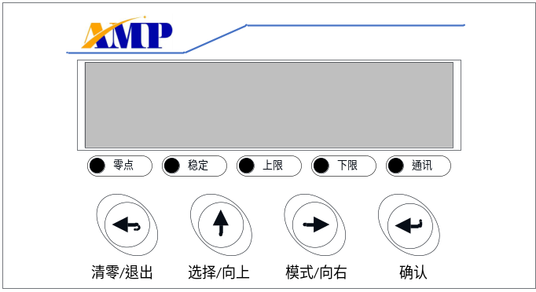
仪表前面板由6个数码管，5个指示灯和4个按键组成。
说明如下：
指示灯
零点 | 重量显示为0时，指示灯亮
稳定 | 当前重量稳定时，指示灯亮
上限 | 输出1有效时，指示灯亮
下限 | 输出2有效时，指示灯亮
通讯 | 当串口收到指令并响应后指示灯亮一次
按键
清零/退出 | 在重量显示下，按这个按键则进行一次清零操作，长按此键则把当前重量标定为零点，若是此前进行的是双点标定，即标定点1的重量不为0，长按清零键无效。  在其他界面下，按这个按键是退出到上一级菜单  在参数输入界面下，长按此键为把参数清零。
选择/向上 | 用于在参数设置界面下选择参数，或者是输入参数值时把数字加1
模式/向右 | 用于在称重界面下进入参数设置、标定等，也用于在输入参数值时选择光标
确认 | 用于在参数设置时，保存当前设置

接线端口
接线端口如下图所示：

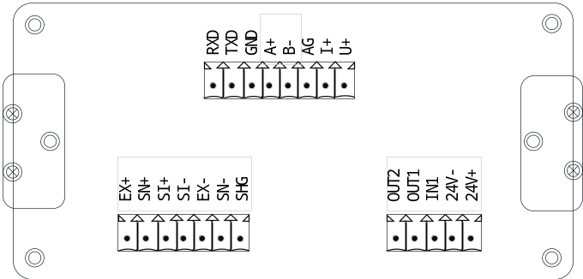
接线端口说明如下：
接口 | 说明
24V+ | DC24V电源正
24V- | DC24V电源负
IN1 | 开关量输入，输入低电平后输入有效
OUT1 | 开关量输出1，输出有效时为低电平
OUT2 | 开关量输出2，输出有效时为低电平
EX+ | 传感器激励正
SN+ | 传感器感应正
SI+ | 传感器信号正
SI- | 传感器信号负
EX- | 传感器激励负
SN- | 传感器感应负
SHG | 传感器屏蔽线
RXD | 串口RS232接收
TXD | 串口RS232发送
GND | 串口地，同时作为RS232和RS485的地
A+ | RS485 A+
B- | RS485 B-
AG | 模拟量地
I+ | 电流输出接口（电流正接I+，电流负接AG）
U+ | 电压输出接口（电压正接U+，电压负接AG）

传感器接线方法
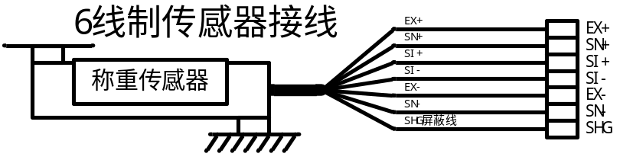
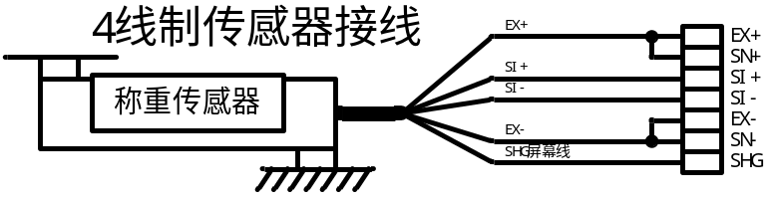

开关量接线方法
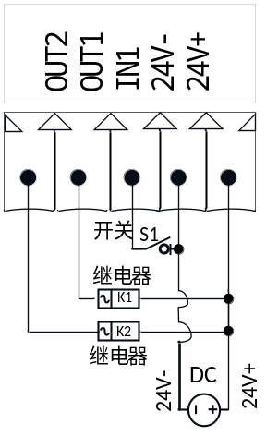
输入、输出开关量驱动的外部电路要满足两个要点：
1. 外部电路要和仪表共地；
2. 低电平表示输出有效，否则无效；
3. 外部电路输入低电平时，表示输入有效，否则表示输入无效

串口接线方法
RS485接线示意：
仪表1
A+
B-
GND
仪表2
A+
B-
GND
仪表N
A+
B-
GND
电脑/PLC
A+
B-
GND
RS232接线示意：
仪
表
RXD
TXD
GND
电脑
/PLC
RXD
TXD
GND

模拟量接线方法
当模拟量输出方式选择为电流方式即P3.1选择为4~20mA、0-20mA、0-24mA或电流自定义方式时接线图如下图所示：
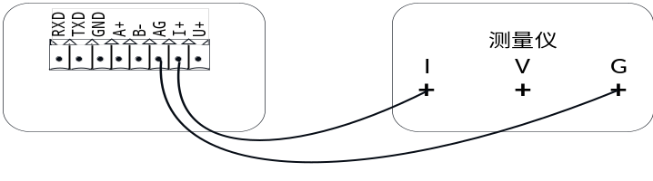
当模拟量输出方式选择为电压方式即P3.1选择为0-5V、0-10v、电压自定义方式时接线图如下图所示：
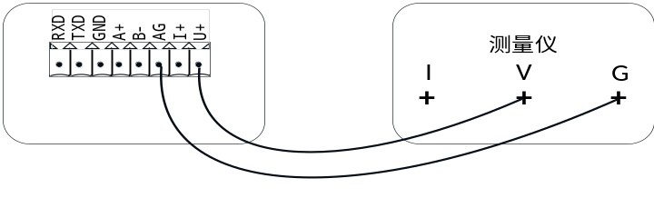

安装尺寸
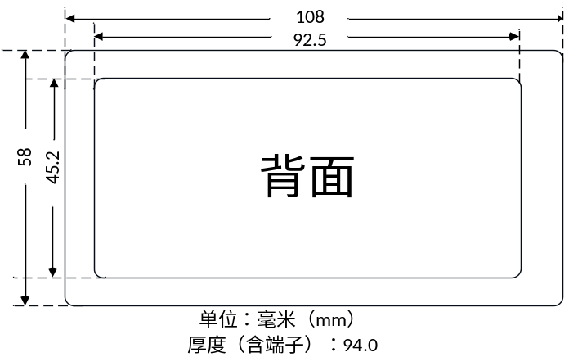
推荐开孔尺寸：94mm×48mm。

二．参数输入
使用本仪表需要进行参数的修改，本章讲述一些通用的参数输入方法。本仪表有两种类型的参数输入，分别如下：

输入数字类型
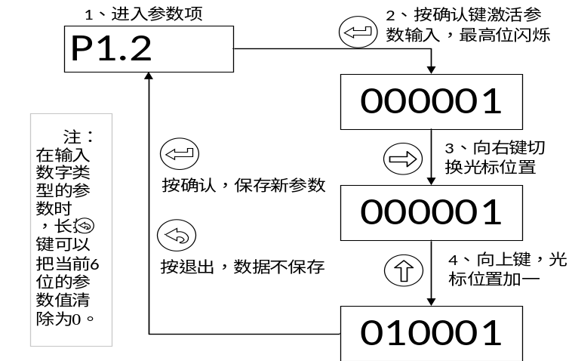

选择参数类型
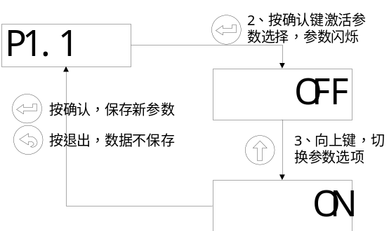

三．工作参数设置

参数设置说明
在称重状态下，按1次键，主显示状态变为。按下如果参数密码打开了，则进入参数密码输入状态。如果密码是关闭的，则直接进入第一个参数设置项，仪表显示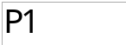。
输入参数密码的时候需要注意，必须完整输入6位数字，就算是6个0，也要完整的输入6个0。
出厂的时候默认密码是“000000”，密码开关默认关闭状态。

参数设置项
下面是参数列表，具体某一项参数如何修改，请参考第二章。
参数 | 说明 |  | 初值
P1 | 参数第一大项（称重相关） |  | 无
P1.1 | 上电自动清零开关。如果参数为ON，则在上电后，如果满足清零条件，仪表执行一次清零 |  | OFF
P1.2 | 零点跟踪范围（0~9d可选）。如果秤台上有一个很小的重量，在2秒时间内持续小于零点跟踪范围则执行一次清零。 |  | 0
P1.3 | 判稳范围（1~9d可选）。 |  | 3
P1.4 | 判稳时间（0.1~9.99s可选）。  判稳范围和判稳时间是配合使用的，当重量在判稳时间内，变化量小于判稳范围则认为稳定 |  | 0.50
P1.5 | 清零范围（最大量程的00%~99%）。  如果当前重量>最大量程×清零范围，则仪表提示“Err2”报警。 |  | 50
P1.6 | 数字滤波：0：最弱滤波；9：最强滤波，（0~9可选） |  | 3
P1.7 | 稳态滤波：0：最弱滤波；9：最强滤波，（0~9可选） |  | 0
P1.8 | AD采样速度:  15PS：15次每秒  30PS：30次每秒  60PS：60次每秒  120PS：120次每秒  240PS：240次每秒  480PS：480次每秒 |  | 120PS
P1.9 | 自动清零开关。如果参数为ON，则在上电后，若称台上重量小于自动清零范围，仪表执行一次清零，当称台上有重物判稳后被拿下，称台上重量小于自动清零范围，判稳时间到会自动标下零点，该过程只会触发一次，直到下次重物上下台。  注：若是不使用该功能需保持关闭状态，该值会铺盖原有的零点标定值,若此前进行的是双点标定，该功能无法开启（即仪表调为ON后退出再进入显示仍然是OFF），若该功能处于开启状态下使用了双点标定功能，会默认关闭该功能。 |  | OFF
P1.10 | 自动清零范围（0~9d可选）。若自动清零开关参数设置为ON，当秤台上有一个很小的重量，在2秒时间内持续小于自动清零范围则执行一次清零。 |  | 0
P1.11 | 重量显示选择：如果参数为ON,串口通讯重量值显示为有符号浮点数，若为OFF，重量值显示为有符号不带小数点。 |  | OFF
P1.12 | 输入模式：OFF：单极性；ON：双极性  单极性模式下，输入信号范围是0~15mv,双极性模式下，输入信号范围是-15mv~15mv,切换极性后需要进行重新标定。 |  | OFF
P2 | 参数第二大项（串口相关）
P2.1 | RS485的仪表编号（01-99可选） |  | 1
P2.2 | RS485的波特率，4800,9600,19200,38400,57600,115200可选 |  | 9600
P2.3 | RS485的通讯协议，  rtu-H： Modbus-RTU，高字节在前  rtu-L： Modbus-RTU，低字节在前  ASCII： Modbus-ASCII  RECont：RE格式，连续发送  RERead：RE格式，命令方式  yHcont：内部使用 |  | rtu-H
P2.4 | RS485的字符格式  7-E-1： 7位数据位，偶校验，1位停止位  7-o-1： 7位数据位，奇校验，1位停止位  8-N-1： 8位数据位，无校验，1位停止位  8-E-1： 8位数据位，偶校验，1位停止位  8-o-1： 8位数据位，奇校验，1位停止位 |  | 8-N-1
P2.5 | 当P2.3选择为RE格式，连续发送时此参数为RS485的连续发送速度  Auto： 最快速度  100PS： 100次每秒  50PS： 50次每秒  25PS： 25次每秒  20PS： 20次每秒  10PS： 10次每秒  1PS： 1次每秒 |  | Auto
P2.6 | RS232的仪表编号（01-99可选）（参考P2.1） |  | 1
P2.7 | RS232的波特率（参考P2.2） |  | 9600
P2.8 | RS232的通讯协议（参考P2.3） |  | rtu-H
P2.9 | RS232的字符格式（参考P2.4） |  | 8-N-1
P2.10 | RS232的连续发送速度（参考P2.5） |  | Auto
P3 | 参数第三大项（模拟量相关）
P3.1 | 模拟量输出方式，0-5V，0-10V，4-20mA，0-20mA，0-24mA，V-def（电压自定义），I-def（电流自定义） |  | 0-5V
P3.2 | 最小输出（0~24000） | 参考4.3模拟量自定义说明 | 0
P3.3 | 零点输出（0~24000） | 参考4.3模拟量自定义说明 | 0
P3.4 | 最大量程输出（0~24000） | 参考4.3模拟量自定义说明 | 0
P3.5 | 最大输出（0~24000） | 参考4.3模拟量自定义说明 | 0
P4 | 参数第四大项（用户存储器）
P4.1~  P4.9 | 用户存储器1到9（每一个存储单元可写入次数5万次） |  | 无
P5 | 参数第五大项（参数密码）
P5.1 | 参数设置密码开关 |  | OFF
P5.2 | 参数密码，输入两次一样的密码，按确定键保存为新密码 |  | 0
1）RE通讯格式下的连续方式：
工作参数设置中P2.3或P2.8为RECONT时。数据格式如下：
状态 | , | GS | , | 符号 | DDDDDDD | Kg | CR | LF
其中：
状态 —— 两位，OL：（4FH 4CH） 溢出
ST：（53H 54H） 稳定
US：（55H 53H） 不稳
， —— 2C（HEX）
符号 —— +（2BH）； -（2DH）
DDDDDDD —— 仪表主显示值（含小数点，无小数点时高位为空格）
2）RE通讯格式下的命令方式：
工作参数设置中P2.3或P2.8为REREAD时。数据格式如下：
读仪表状态：
R | E | A | D | CR | LF
其中:
R ——（52H）
E ——（45H）
A ——（41H）
D ——（44H）
CR ——（0DH） 回车
LF ——（0AH） 换行
仪表响应：
状态 | , | GS | , | 符号 | DDDDDDD | Kg | CR | LF
其中：
状态 —— 两位，OL：（4FH 4CH） 溢出
ST：（53H 54H） 稳定
US：（55H 53H） 不稳
， —— 2C（HEX）
符号 —— +（2BH）； -（2DH）
DDDDDDD —— 仪表主显示值（含小数点，无小数点时高位为空格）
3）rtu-H/ rtu-L/ ASCII
三种协议所需modbus地址表，如有需要，请联系我司业务员。

模拟量自定义说明
当模拟量输出方式选择为V-def电压自定义或者是I-def电流自定义时，参数P3.2~P3.5用于定义输出的比率和最大最小值。模拟量和重量的关系如下：
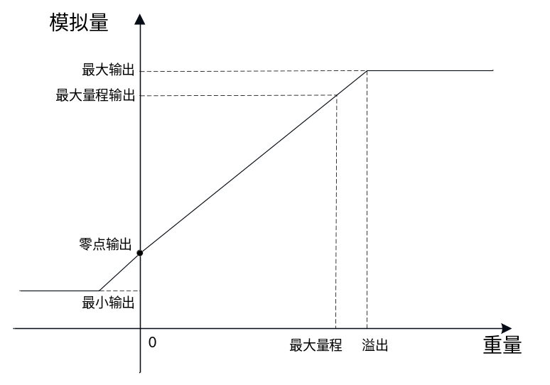

四．重量标定

标定说明
首次使用本仪表或者秤体结构有任何的改变，或者是更换了传感器，都应该进行一次重量标定操作。

使用砝码标定

进入标定
在称重状态下，按2次键，主显示状态变为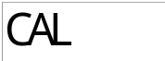。按下进入标定密码输入状态。
在密码输入状态下，主显示先显示，大概半秒种后显示密码输入界面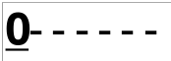。输入密码要注意有两点，一是必须输入6位密码，就算密码全是0，也必须输入6个0；二是密码最多输入三次，三次尝试后，密码仍然不正确，仪表将锁定，主显示显示，仪表锁定后只能给仪表重新上电才能解锁。
出厂的时候默认的密码是“000000”。
输入正确密码之后，进入小数点设置。

小数点设置
进入小数点设置后，显示当前的小数点设置。
小数点位置 | 仪表显示
0 | “Pt 0”
1 | “Pt 0.0”
2 | “Pt 0.00”
3 | “Pt0.000”
4 | “P0.0000”
按键选择需要的小数点位置，按保持设置并切换到下一项，按不保存设置并切换到下一项。下一项参数是最小分度值设置。

最小分度设置
进入最小分度设置后，显示当前的最小分度设置。
最小分度值 | 仪表显示
1 | “Id= 01”
2 | “Id= 02”
5 | “Id= 05”
10 | “Id= 10”
20 | “Id= 20”
50 | “Id= 50”
按键选择需要的最小分度，按保持设置并切换到下一项，按不保存设置直接退出标定。下一项参数是最大量程设置。

最大量程
最大量程的作用是，如果以下条件满足，则仪表显示溢出。
当前重量值 > （最大量程 + 10个分度）
进入最大量程后，仪表首先显示 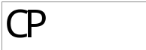，大约半秒后，仪表显示上一次设置的最大量程，最左边的数字闪烁。此时可以使用和修改最大量程设置，按保持设置并切换到下一项，按不保存设置并切换到下一项。下一项参数是传感器测试。

传感器测试
传感器测试界面下，仪表显示当前的毫伏数，例如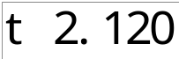 表示当前的毫伏数是2.120。在该界面下，可以测试传感器信号是否正常，秤体是否存在四角误差等。
当传感器信号过小，仪表显示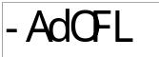；当传感器信号过大，仪表显示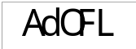 。
检查秤体是否存在四角误差，可以把同一个标准砝码依次放到称台的四个角上，每一次都记录下响应的毫伏数。如果四个角的毫伏数不相等，则存在四角误差，那么就要调整结构，使得四个角的毫伏数相等。
按下切换到下一项设置。

零点标定
零点标定的作用如下图：
0.011
0.000
仪表显示：
仪表显示：
零点标定以后
图：零点标定的作用
空秤台
当第一次安装仪表或者是更换传感器的时候，需要进行零点标定，零点标定实际上就是让仪表把空秤台时传感器产生的电压记为零点。
零点标定有两种方法。第一种是把秤台清空，然后把实际的毫伏数记为零点，此方法称为有砝码标定零点；第二种是输入历史的毫伏数，设置为零点，此方法称为输入毫伏数标定零点。下面分别描述这两种零点标定的操作方法：

有砝码标定零点
进入零点标定界面后，仪表显示当前的毫伏数，例如仪表显示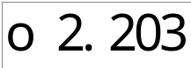表示当前的毫伏数是2.203毫伏，清空秤台，等待稳定指示灯亮，按，此时仪表切换到重量输入界面，默认是0，然后按,就把2.203毫伏记为零点，然后自动切换到下一个标定项目。

输入毫伏数标定零点
进入零点标定界面后，仪表显示当前的毫伏数，例如仪表显示表示当前的毫伏数是2.203毫伏，如果不用当前显示的毫伏数作为零点，而是要用输入的毫伏数作为零点，那么按键，主显示变为毫伏数输入界面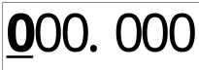，此时输入零点毫伏数，按保持，此时仪表切换到重量输入界面，默认是0，然后按,就把输入的毫伏数记为零点，并自动切换到下一个标定项目
下一个标定项目是增益标定

增益标定
增益标定的作用如下图：
500g
500g
523g
500g
仪表显示：
仪表显示：
增益标定以后
图：增益标定的作用
增益标定实际上是让仪表记住重量和毫伏数的对应关系。第一次使用仪表或者更换了传感器的时候都应该进行增益标定。增益标定也有两种办法。第一种是有砝码增益标定，顾名思义就是通过在秤台上放置实际的重量标定增益，使用有砝码增益必须先经过有砝码零点标定；第二种是输入毫伏数增益标定，把历史记录的重量和毫伏数输入到仪表，进行增益标定。以下是两种标定的操作过程：

有砝码增益标定
进入增益标定界面后，仪表显示当前的增益毫伏数（增益毫伏数=当前毫伏数-零点毫伏数），例如仪表显示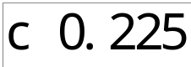表示当前的增益毫伏数是0.225毫伏（一般来说，如果用砝码进行过零点标定后，进入有砝码增益标定时，增益毫伏数一般是0）
往称台放上标准砝码，并等待增益毫伏数稳定，稳定指示灯亮后，按键，此时仪表切换到增益重量输入界面，输入砝码的重量后，按键保存增益标定，并自动切换到下一项。

输入毫伏数增益标定
进入增益标定界面后，仪表显示当前的增益毫伏数（增益毫伏数=当前毫伏数-零点毫伏数），例如仪表显示表示当前的增益毫伏数是0.225毫伏（一般来说，如果用砝码进行过零点标定后，进入有砝码增益标定时，增益毫伏数一般是0）
此时如果想手动输入毫伏数标定增益，可以按键。仪表切换到增益毫伏数输入界面，把增益毫伏数输入完成后按键，仪表切换到增益重量输入界面，输入增益重量完成后按键保存增益标定参数，并自动切换到下一项。
下一项是串口标定开关。

4.2.7.3 双点标定
该标定方法用于当出现不方便清仓、仓内物料较多、进料不方便的情况时使用。
- 零点标定（双点标定点1）：找一个丰富的物料管理人员估计一下舱内已有物料重量。在零点标定显示毫伏数的界面按键进入重量输入界面，将估计的重量输入好后按键进入下一项。
下一项是增益标定（双点标定点2）。
- 增益标定（双点标定点2）：正常生产一段时间，在物料消耗大于料仓容量1/3以上的时候，暂时停止生产几分钟。在增益标定显示毫伏数界面，仪表显示当前的毫伏数，按键进入重量输入界面，输入“原估计重量-此段时间物料消耗的重量（物料消耗值必须计量准确）”，将重量输入好后按键进入下一项。
下一项是串口标定开关。

串口标定开关设置
进入到串口标定开关设置，仪表显示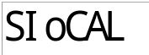，如果不修改参数，可以直接按进入下一项，否则按键进入开关选择。在开关选择里，如果允许串口进行标定，则选择ON，如果不允许串口进行标定，则选择OFF。设置完成后按键保存设置并自动切换到下一项。

标定密码更改
进入到标定密码更改，仪表显示，如果不修改参数，可以直接按结束标定，否则按键进入密码修改。
输入新的密码两次，当两次输入都相同则密码修改成功，注意密码必须输入6位，就算是6个0，也必须输入6次0。
当完成密码更改，仪表显示表示标定结束，返回到上一级菜单。

无砝码标定

进入无砝码标定
在称重状态下，按3次键，主显示状态变为。按下进入无砝码标定密码输入状态。
在密码输入状态下，主显示先显示，大概半秒种后显示密码输入界面。输入密码要注意有两点，一是必须输入6位密码，就算密码全是0，也必须输入6个0；二是密码最多输入三次，三次尝试后，密码仍然不正确，仪表将锁定，主显示显示，仪表锁定后只能给仪表重新上电才能解锁。
出厂的时候默认的密码是“000000”。
输入正确密码之后，进入小数点设置。
接下来的标定（小数点/分度/量程/毫伏数显示）同有砝码标定的，再此不做赘述。直到零点标定以后，即显示“o x.xxx”时按“确认”键进入重量输入界面，默认是0，再按“确认”键完成零点标定后，切换到下一项“传感器灵敏度输入”，下面从传感器灵敏度输入步骤开始讲起：

传感器灵敏度输入
进入传感器灵敏度输入界面后，仪表显示当前传感器灵敏度，例如仪表显示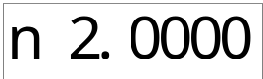，字母“n”代表当前界面是传感器灵敏度输入界面，当前的传感器灵敏度是2.0000MV/V。查找传感器合格证上面提供的灵敏度，把该值输入到仪表中，完成后按键保存参数，并自动切换到传感器量程输入。

传感器量程输入
进入传感器量程输入后，仪表首先显示，大约半秒后，仪表显示上一次设置的传感器量程，最左边的数字闪烁。此时可以使用和修改传感器量程设置，按保持设置并切换到下一项，下一项参数是串口标定开关设置。
串口标定开关设置以及之后的密码设置同有砝码标定的串口标定开关设置后续设置，再此不做赘述。

五．输入输出
仪表有1个输入2个输出。输入输出均可定义。在重量显示界面下，按4次键，直到主显示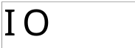，按键进入输入输出定义，如果密码打开了则需要输入正确的密码才能进入下一级菜单。
出厂的时候，密码是“000000”，密码开关是关闭状态。
菜单列表如下：
参数 | 说明 | 默认值
In1（输入端口设置）
dEF | 选择开关量输入的定义，可选：  OFF： 关闭，不做任何操作  CLr0： 清零  rUn： 启动 | CLr0
OUt1（输出端口1设置）
dEF | 7种输出类型：（输出类型的用途请参考图5-1）  OFF：关闭out1输出；  -OF-P1：小于P1设定值（-OFL到P1）；  P2-OF：大于P2设定值（P2到OFL）；  P1-P2：大于P1且小于P2；  <P1>P2：大于P2或小于P1  SP1:：大投（简易包装时使用）  SP2：小投（简易包装时使用） | P2-OF
o1-P1 | P1设定值，0~99999 | 0
o1-P2 | P2设定值，0~99999 | 100
StAb | 对重量进行比较时，判稳与否，ON/OFF可选：  OFF：不判稳  ON：判稳 | OFF
t | 输出保持时间：满足条件时，开关量输出保持时间，设置范围：0.0~99.9（单位：s） | 0
OUt2（输出端口2设置）
dEF | 同out1 输出端口设置 | -OF-P1
o2-P1 | 同out1 输出端口设置 | 10
o2-P2 | 同out1 输出端口设置 | 0
StAb | 同out1 输出端口设置 | OFF
t | 同out1 输出端口设置 | 0
tESt（IO测试）
F---FF | 第1个F为IN1测试，后2个F为OUT1、OUT2测试。  IN1输入有效时，显示为“o”，无效时为“F”。  一次，OUT1输出有效且上限指示灯亮，中间“F”变为“o”,再次OUT1输出无效且上限指示灯灭，中间“o”变为“F”  一次，OUT2输出有效且下限指示灯亮，中间“F”变为“o”,再次OUT2输出无效且下限指示灯灭，中间“o”变为“F”
PASS（密码设置）
PASS-1 | 密码开关 | OFF
PASS-2 | 密码修改，输入两次一样的密码，按确定键保存为新的密码 | 000000

注：下图是输出类型的说明
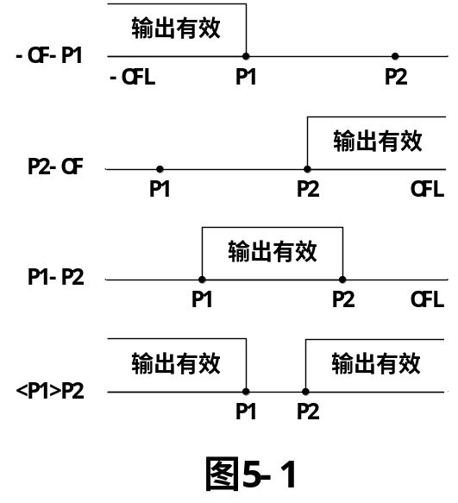

六 简易包装参数设置
在重量显示界面下，按5次键，直到显示，按键进入简易包装参数设置，如果密码打开了则需要输入正确的密码才能进入下一级菜单。
出厂的时候，密码是“000000”，密码开关是关闭状态。
包装参数设置
En | 包装功能开关，ON（打开）/OFF（关闭）可选。 | OFF
SP | 目标值设置，0~99999 | 999999
SP1 | 大投提前量设置，0~99999；当重量值≥目标值-大投提前量时，关闭大投，启动小投 | 999999
SP2 | 小投落差值设置，0~99999；当重量值≥目标值-小投落差值时，关闭小投。 | 999999
o-tyPE | 包装方式，ON/OFF可选  ON： 组合输出方式  OFF：独立输出方式； | Off
PASS | 密码项
PASS-1 | 密码开关，默认：ON。
PASS-2 | 密码修改，输入两次一样的密码，按确定键保存为新的密码

注意：使用简易包装功能时，需要定义输入输出开关量，详情请见开关量输入输出。

七 模拟量标定
如果模拟量输出值与预期的值相差较大，首先应该断开仪表与设备的链接，直接用万用表来测量仪表的输出，如果发现仪表的输出的确有较大偏差，则进行模拟量标定。
在称重状态下，按6次键，主显示状态变为，然后按下进入密码输入状态。输入正确的密码后进入模拟量标定。出厂默认密码是“000000”。
模拟量标定有三个子菜单，分别是：电流标定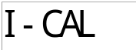、电压标定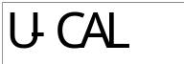，和密码修改。
按键切换到需要操作的子菜单后按键进入该子菜单。
其中电流标定和电压标定有六个标定点，这六个标定点分别显示为“Axxxxx”，“bxxxxx”, Cxxxxx”, “dxxxxx”, “Exxxxx”, “Fxxxxx”。其中“xxxxx”表示上一次标定记录的输出值。例如“b 1.582”表示第二个标定点上一次测量的值是1.582。
重新标定时，应该按顺序从A到F把六个点全都标定一次。
例如，现在标定电流A点（也就是电流标定第一个点），通过按键选择A标定点，例如仪表显示“A 0.327”，此时仪表会输出一个固定的电流值，我们用万用表测量它，看看当前的电流输出是不是0.327mA，如果发现有偏差，则按下键，仪表将会切换到电流值输入界面，我们把测量到的电流值输入进去，然后按键保存。这样就完成该点的标定。
其他点也按同样的办法标定。
输入测量模拟量时有一点要注意的，模拟量可能会是个负数，如果是负数则把数字的最高位用选择为负号即可。应该先输入数字，再输入符号。
进入模拟量标定时必须输入密码的，所以模拟量标定没有开关，只能修改密码值。修改密码时，输入两次密码，两次密码都一样的情况下，按键保存新的密码。

八．参数复位
复位用于将某项功能复位到出厂默认状态。以下是他的操作方式：
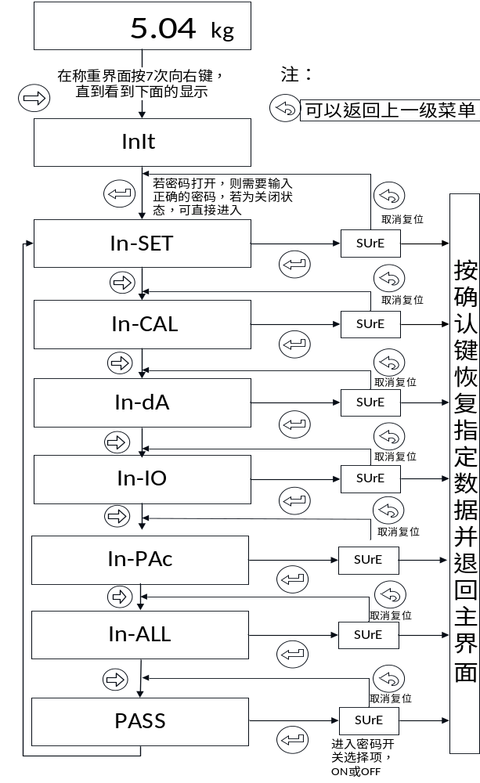

九、报警信息
以下是本仪表可能出现的报警信息，以及处理办法
报警信息 | 说明 | 处理办法
ERR1 | 清零不稳报警，在不稳定的时候按下清零键 | 确保稳定的时候再清零，或者修改判稳时间和判稳范围到合适的值
ERR2 | 清零超出范围 | 确保清零在范围以内，或者修改清零范围到合适的值
ERR3 | 标定零点或标定双点标定的标定点1的时候不稳定 | 请确保秤台稳定后标定
-OFL | 负溢出 | 检查传感器信号是否过小，或者称重值是不是超出了负的最大量程
OFL | 正溢出 | 检查传感器是否过载，或者称重值是不是超出了最大量程
-ADOFL | 传感器信号过小 | 检查传感器和传力机构
ADOFL | 传感器信号过大 | 检查传感器和传力机构
In Err | 参数值不符合要求 | 在参数输入的时候，超过最大值或者小于最小值。或者输入位数不够。
No stb | 标定增益或标定双点标定的标定点2时不稳定 | 请确保秤台稳定的时候再标定增益
PS Err | 密码输入错误3次 | 此时无法进行任何操作，需上电重启，核对密码后再输入

EXT504-T
2024.1.8

